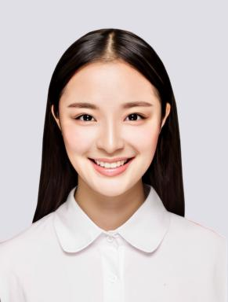



自我评价
Evaluation
- 熟练使用各种设计软件，如PS、CDR、ID、AI等，具有良好的美术功底和艺术修养，创意表现力强；
- 工作能够认真负责、自律、自信且好学上进，能迅速适应各种环境，具备良好的职业道德；
3、逻辑思维清晰，表达能力强，同时具有良好的沟通能力和团队合作精神。
证书技能：英语4级证书、计算机二级证书、熟练使用Office / WPS办公软件
专业证书：平面设计师证
获奖荣誉：荣获“优秀共青团员”称号、获大学创业大赛二等奖

技能荣誉
certificate
实践经历
experience
教育背景
education
在校期间
- 协助主席处理学生会日常工作，为学生会发展及各部门工作提供建议；
- 监督并帮助各部门活动的顺利举行，处理活动中的突发问题；
- 作为主要负责人参与举办了3场参与人数过千的晚会和活动；
- 做过互联网产品校园推广及电子产品推销经历，都取得了不错的销售业绩。
2016.06-2019.10
学生
出生：1998.01
籍贯：四川成都
2016.09-2020.06
平面设计 / 本科

成都XX大学
主修课程：平面构成，色彩构成，素描基础，广告原理、字体设计、平面广告设计与工艺流程、标志设计、CIS策划、装帧设计、版式设计、包装设计。

xxx 求职意向：平面设计
手机：18612345678
邮箱：123456789@qq.com
2019.10-2020.04 实习 / 设计助理

成都XX广告有限公司
- 负责博物馆、文化场等场馆中与平面有关的设计工作；
- 完成网页界面、vi、等相关平面设计工作；
3、完成公司内部期刊、宣传资料的设计工作。

